Чернівецький національний університет імені Юрія Федьковича

Навчально-науковий інститут фізико-технічних та комп’ютерних наук

Кафедра математичних проблем управління і кібернетики

Звіт

про виконання лабораторної роботи №2

# “Крос-платформне програмування“

Виконав: студент 241 групи

Ленчук Ю.О.

Перевірив: канд.фіз.-мат. наук,

доцент Лазорик В.В.

Оцінка:

Дата захисту:

Чернівці 2023

Тема: Цикли. Масиви.

*Мета*: Вміти застосовувати масиви при програмуванні мовою C#.

*Репозиторій*: https://github.com/VLazorykOOP/csharplab2-YuriiLenchuk

*Варіант* 5

**Хід роботи:**

Завдання 1:

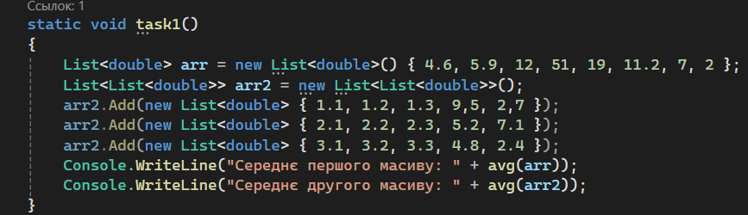

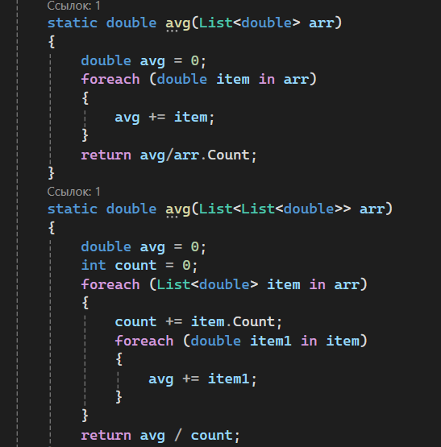

Результат:

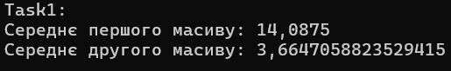

Завдання 2:

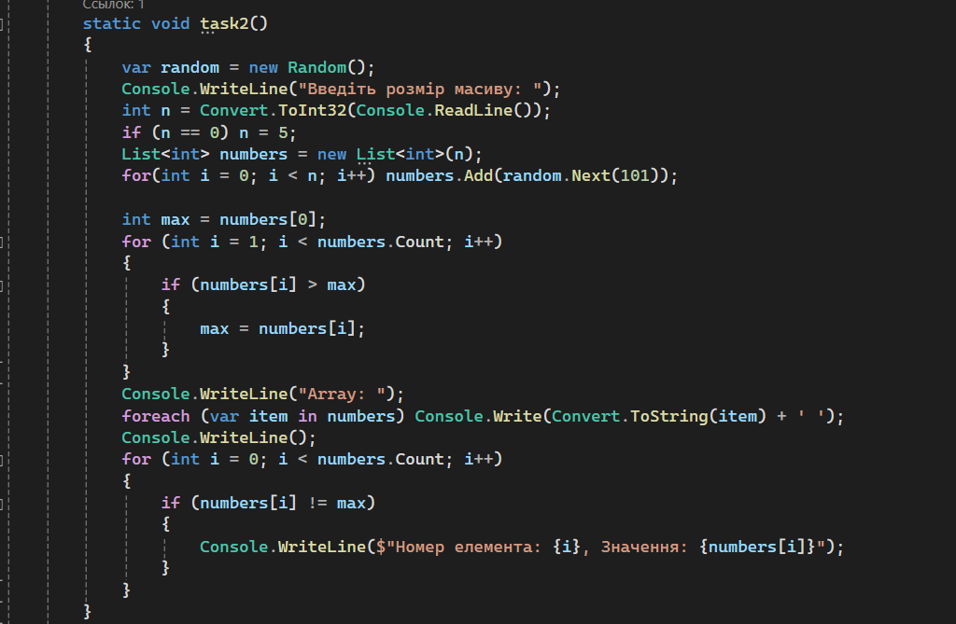

Результат:

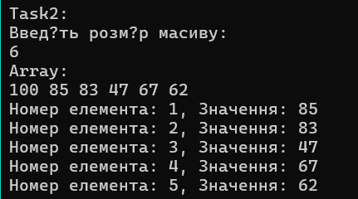

 Завдання 3:

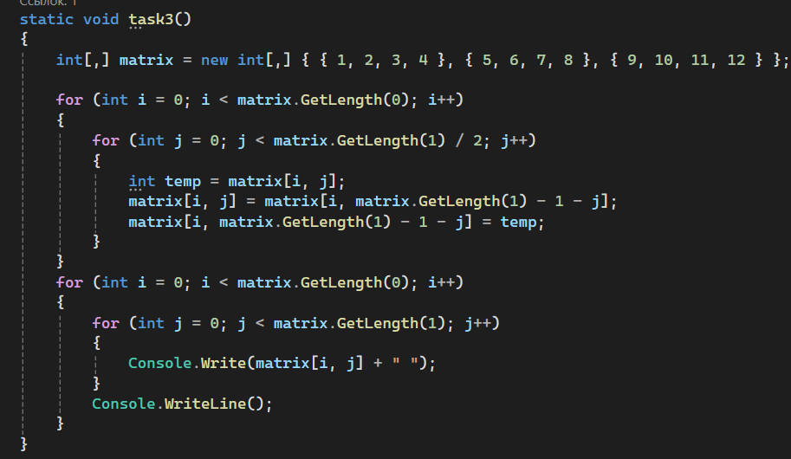

Результат:

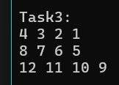

 Завдання 4:

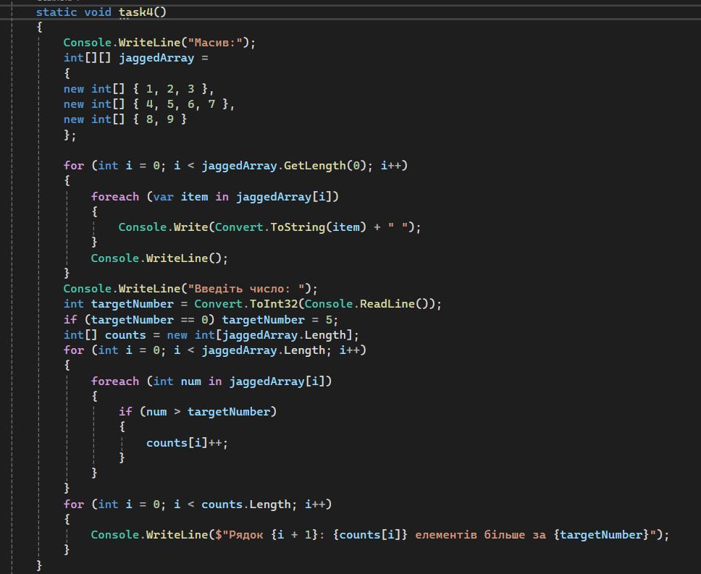

Результат:

